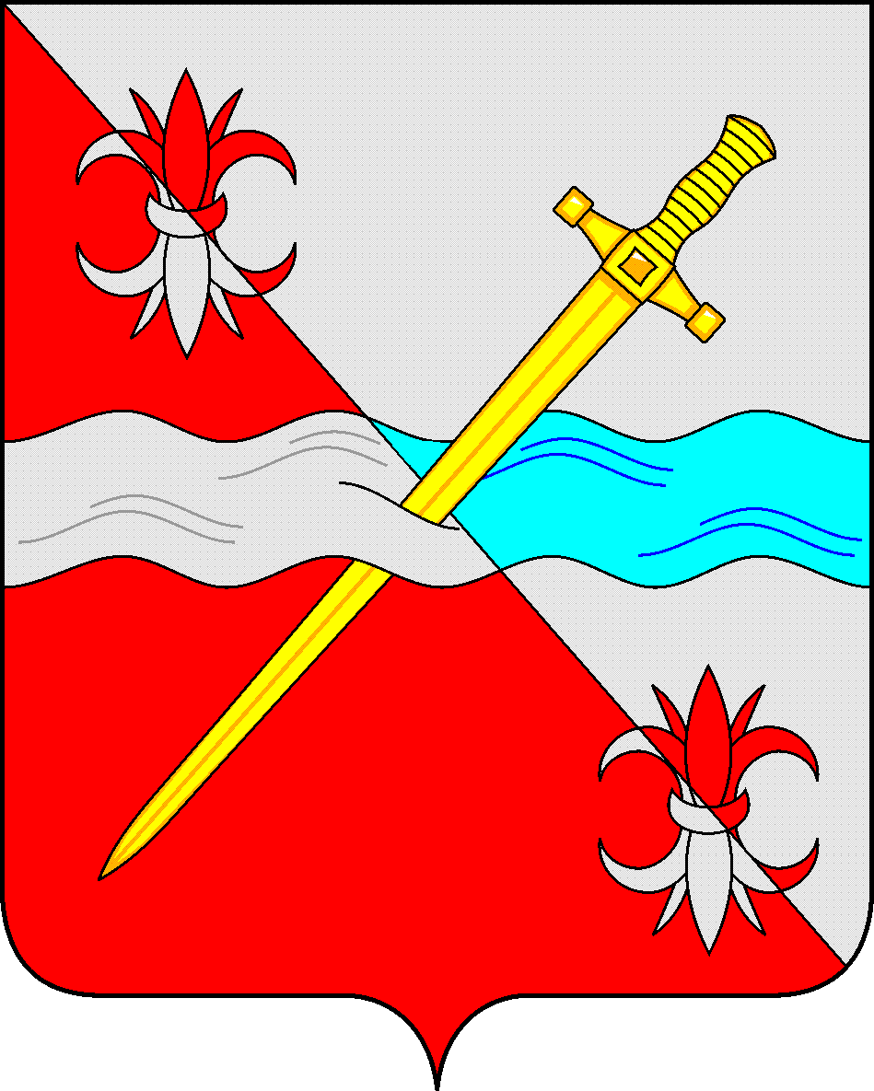

СОВЕТ
депутатов Советского городского округа
Ставропольского края

РЕШЕНИЕ

05 сентября 2023 г. № 101
г. Зеленокумск

Об утверждении Положения о нагрудном знаке депутата Совета депутатов Советского муниципального округа Ставропольского края

В соответствии с Уставом Советского городского округа Ставропольского края Совет депутатов Советского городского округа Ставропольского края

РЕШИЛ:

1. Утвердить прилагаемые:
Положение о нагрудном знаке депутата Совета депутатов Советского муниципального округа Ставропольского края;
Описание нагрудного знака депутата Совета депутатов Советского муниципального округа Ставропольского края.
2. Настоящее решение вступает в силу со дня его принятия.

Председатель Совета депутатов
Советского городского округа
Ставропольского края Н.Н. Деревянко

Утверждено
решением Совета депутатов
Советского городского округа
Ставропольского края
от 05 сентября 2023 г. № 101

Положение
О нагрудном знаке депутата Совета депутатов Советского муниципального округа Ставропольского края

1. Нагрудный знак депутата Совета депутатов Советского муниципального округа Ставропольского края (далее - нагрудный знак) является отличительным знаком депутата Совета депутатов Советского муниципального округа Ставропольского края (далее – депутат) при наличии удостоверения, подтверждающего его полномочия, и носится на левой стороне груди.
2. Нагрудный знак выдается каждому депутату под личную роспись.
Факт выдачи нагрудного знака регистрируется в журнале учета и выдачи нагрудных знаков депутатам.
3. Депутат обязан обеспечить сохранность выданного ему нагрудного знака.
4. Передача депутатом нагрудного знака другому лицу запрещается.
5. Депутат пользуется нагрудным знаком в течение срока своих полномочий.
6. Право на ношение нагрудного знака прекращается по истечении срока полномочий либо при досрочном прекращении его полномочий.
7. По истечении срока полномочий депутата очередного созыва нагрудный знак остается у его владельца для памятного хранения.
8. В случае смерти депутата нагрудный знак остаются у членов его семьи для памятного хранения.
9. При досрочном прекращении полномочий депутата, нагрудный знак подлежит возврату в аппарат Совета депутатов Советского муниципального округа, о чем в журнале учета и выдачи нагрудных знаков депутатов делается соответствующая запись.
10. В случае утраты (порчи) нагрудного знака депутат обращается с письменным заявлением на имя Председателя Совета депутатов о выдаче нового нагрудного знака взамен утраченного или испорченного.
11. Специалист, ответственный за выдачу нагрудного знака, на основании письменного разрешения Председателя Совета депутатов выдает депутату нагрудный знак, о чем в журнале учета и выдачи нагрудных знаков делается запись «выдан повторно».

